第九届全国高聚物分子与结构表征学术研讨会
第二轮通知
杭州 2014年9月24日-27日
主办单位 中国化学会高分子学科委员会
分子表征学科组
承办单位 浙江理工大学
协办 北京市龙智达科技开发有限公司
东曹（上海）生物科技有限公司
网络支持 中国聚合物网 www.polymer.cn
由中国化学会高分子学科委员会分子表征学科组主办，浙江理工大学承办的“第九届全国高聚物分子与结构表征学术讨论会”，定于2014年9月24日-27日在杭州举行。来自全国各地的专家、学者将共同研讨高聚物表征领域中关注的课题，热诚欢迎全国高分子同行踊跃参加。

会议重要日期
2014年6月1日： 会议第二轮通知，予注册
2014年6月20日： 初步人数统计
2014年7月1日： 会议第三轮通知
2014年8月1日： 论文摘要（终）
2014年8月20日： 论文录用通知
2014年8月30日： 会议最后一轮通知

会议主题
- 大分子结构表征
- 高分子溶液、溶胶及凝胶
- 高分子表面与界面
- 高聚物结构性能关系

会议征文要求
- 凡内容符合主体范围有创新性的论文，均可应征。
- 作者先提交论文摘要（包括英文摘要，不超过2页），统一采 用A4纸规格。版芯宽150 mm, 高230mm , 行距适中。
详细摘要或全文为 A4 纸 2 页，应扼要表述研究工作目的、实验方法、数据结果、主要论点和结论，为一篇有数据、有结果的完整论文。论文具体格式如下：
（1） 包括文题、作者、单位、地点、邮编、关键词（词间用空格隔开，无标点）、主体部分、参考文献和英文文题、作者、单位、地点、邮编、小于 200 实词的英文摘要及 3－5 个英文关键词（词间用空格隔开，无标点）。
（2） 主体部分一般不设分标题。版面（版芯）宽为 150mm，高为 210mm。中文文题为三黑，姓名、单位、地址和关键词为小四宋，正文为小四宋，1.25 倍行距；英文字体为 Time New Roman，文题为 4 号，其它字号与中文字号相应，1.5 倍行距。
（3） 主体部分所含的图、表应简洁，清晰。图号和图注为英文，置于图的下方，曲线图的纵横坐标需遵照国家法定计量标准标注量、符号、单位；图片须清晰，有标尺或倍数。
（4） 参考文献在文中以顺序标注于引用处的右上角，并加“[ ]”；其书写格式为：序号，作者（多名作者用","隔开），期刊名，年，卷（期），起始页码。
（5） 整个文档不要标注页码、页眉页脚。
- 论文摘要请注明会议主题代码，于 2012 年8月 1 日前通过网络上传。
- 论文经评审录用后，录用通知将于 2012 年 8 月 20 日前发出。论文被录用的代表，请交纳会议注册费和论文印刷费。

会议地点
本次会议将在杭州花港海航度假酒店（西湖区杨公堤1号）（浙江省党政机关会议定点饭店）举行。

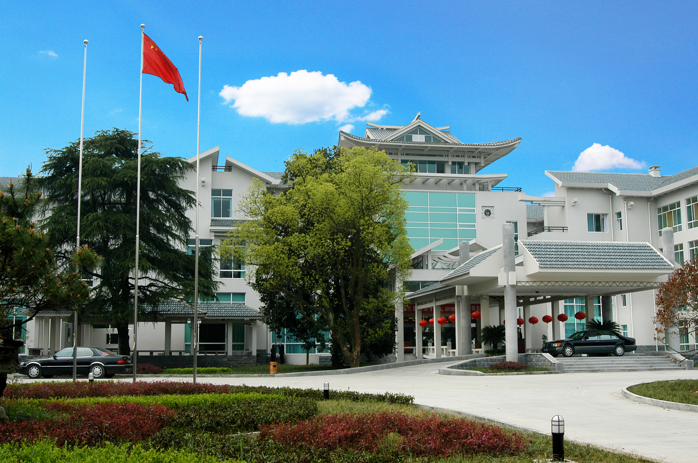


会议注册费及摘要集印刷费
- 会议注册费每人1300元，学生（凭学生证）每人800元。
- 论文摘要印刷费每篇100元（A4两页以内）
3. 付款方式可采用以下二种方式之一：
(1) 银行汇款：
户 名：浙江理工大学
帐 号：1202026209014400967
开户行：工行杭州高新支行
备 注：汇款单必须标注：高分子表征会-XXX（注册人姓名）和发票单位名称
(2) 邮局汇款：
地址：杭州市下沙高教园区浙江理工大学化学系张伟
邮编：310018
备注：汇款单必须标注：高分子表征会-XXX（注册人姓名）和发票单位名称
汇款后请将汇款单扫描件发 E-mail （polymer2014@zstu.edu. cn ）或传真（0571-86843228），并告知汇款金额、注册人姓名及论文号等。待核实后，即发回执。

会议其它事项
- 首先登陆中国聚合物网www.polymer.cn，进入“第九届全国高聚物分子与结构表征学术讨论会”登录系统；或者登陆http://www.polymer. cn /polymer2014/，直接进入“第九届全国高聚物分子与结构表征学术讨论会”登录系统，对不便使用网络登录者，可下载注册表，填写后寄到会议秘书组。
2. 选择参会报名，按照表单提示详细填写个人信息，注册成功后登陆系统，在用户中心即可上传论文。
3. 论文上传后，我们会尽快审核并通知您，并核实缴费事宜。

会议联系地址
浙江省杭州市下沙高教园区浙江理工大学理学院化学系，
“第九届全国高聚物分子与结构表征学术讨论会”秘书组
邮编： 310018
电话： 0571-86843228（章老师），15858299775（张老师）
传真： 0571-86843228
E-mail: Polymer2014@zstu.edu.cn

会议网站：www.polymer.cn/polymer2014

中国化学高分子学科委员会
分子表征学科组

